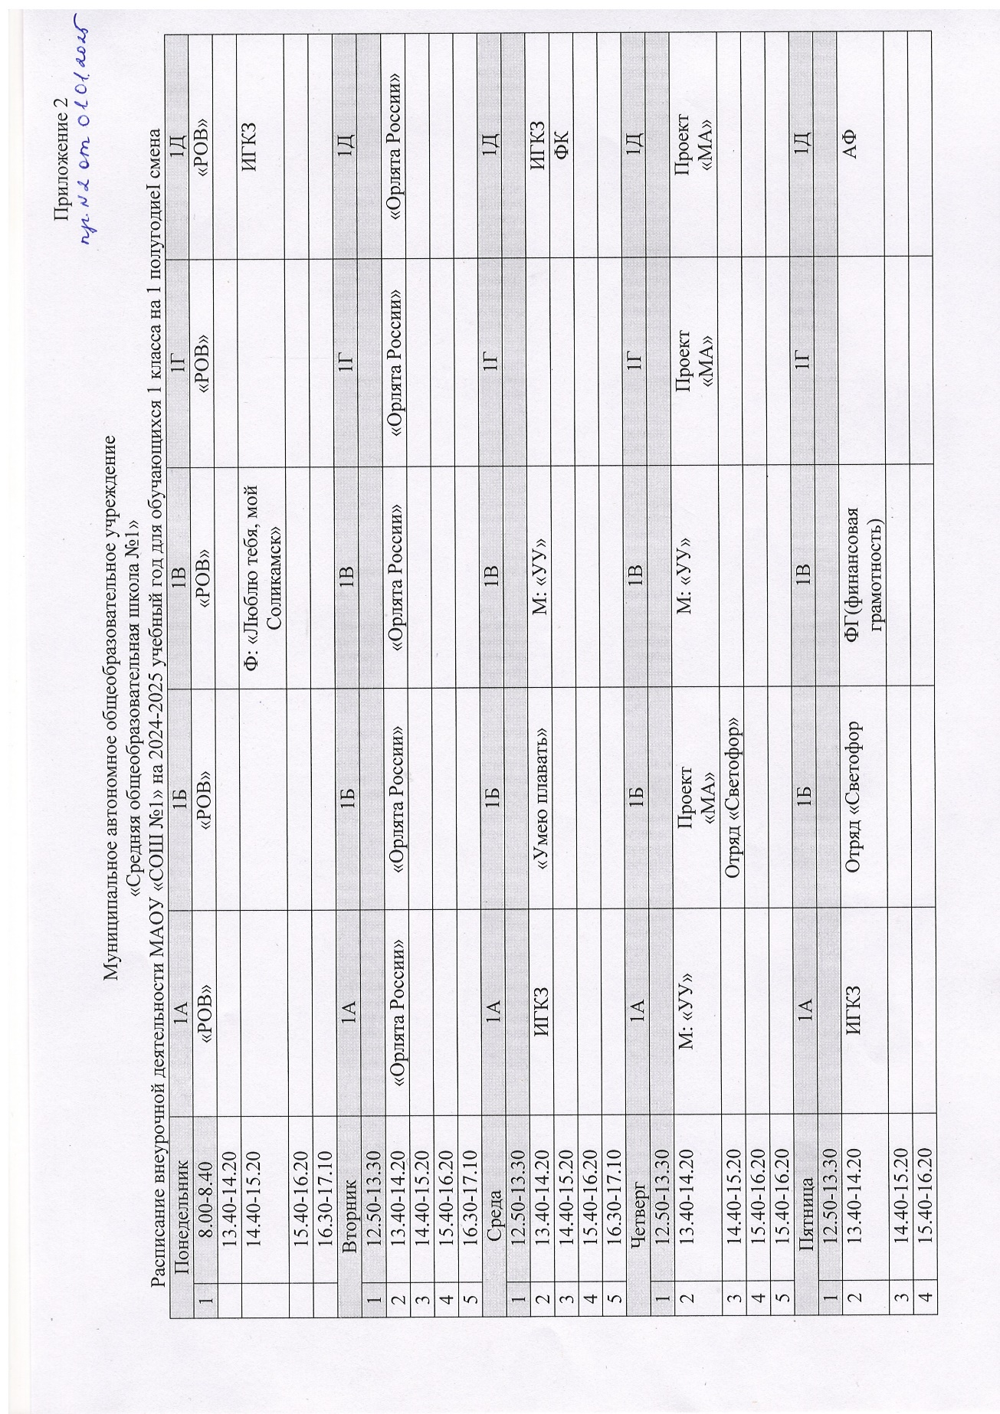

|  |  |  |  |  |  |  |
| --- | --- | --- | --- | --- | --- | --- |
| 5 | 16.30-17.10 |  |  |  |  |  |

Муниципальное автономное общеобразовательное учреждение

«Средняя общеобразовательная школа №1»

Расписание внеурочной деятельности МАОУ «СОШ №1» на 2024-2025 учебный год для обучающихся 2 класса на 1 полугодие II смена

|  |  |  |  |  |  |
| --- | --- | --- | --- | --- | --- |
| Понедельник | | 2А | 2Б | 2В | 2Г |
| 1 | 12.50-13.30 | «РОВ» | «РОВ» | «РОВ» | «РОВ» |
| 2 | 13.40-14.20 |  |  |  |  |
| 3 | 14.40-15.20 |  |  |  |  |
| 4 | 15.40-16.20 |  |  |  |  |
| 5 | 16.30-17.10 |  |  |  |  |
| Вторник | | 2А | 2Б | 2В | 2Г |
| 1 | 12.50-13.30 |  |  |  |  |
| 2 | 13.40-14.20 |  |  |  |  |
| 3 | 14.40-15.20 |  |  |  |  |
| 4 | 15.40-16.20 |  |  |  |  |
| 5 | 16.30-17.10 |  | Заним.грам |  |  |
| Среда | | 2А | 2Б | 2В | 2Г |
| 1 | 12.50-13.30 |  |  |  |  |
| 2 | 13.40-14.20 |  |  |  |  |
| 3 | 14.40-15.20 |  |  |  |  |
| 4 | 15.40-16.20 |  |  |  |  |
| 5 | 16.30-17.10 | Заним.матем |  |  | Заним.матем |
| Четверг | | 2А | 2Б | 2В | 2Г |
| 1 | 12.50-13.30 |  |  |  |  |
| 2 | 13.40-14.20 |  |  |  |  |
| 3 | 14.40-15.20 |  |  |  |  |
| 4 | 15.40-16.20 |  |  |  |  |
| 5 | 16.30-17.10 | Заним.грам |  | Заним.грам |  |
| Пятница | | 2А | 2Б | 2В | 2Г |
| 1 | 12.50-13.30 |  |  |  |  |
| 2 | 13.40-14.20 |  |  |  |  |
| 3 | 14.40-15.20 |  |  |  |  |
| 4 | 15.40-16.20 |  |  |  |  |
| 5 | 16.30-17.10 |  | Заним.матем | Заним.матем | Заним.грам |

Муниципальное автономное общеобразовательное учреждение

«Средняя общеобразовательная школа №1»

Расписание внеурочной деятельности МАОУ «СОШ №1» на 2024-2025 учебный год для обучающихся 3 класса на 1 полугодие I смена

|  |  |  |  |  |  |
| --- | --- | --- | --- | --- | --- |
| Понедельник | | 3А | 3Б | 3В | 3Г |
| 1 | 8.00-8.40 | «РОВ» | «РОВ» | «РОВ» | «РОВ» |
| 2 | 13.40-14.20 |  |  |  |  |
| 3 | 14.40-15.20 |  |  |  |  |
| 4 | 15.40-16.20 |  |  |  |  |
| 5 | 16.30-17.10 |  |  |  |  |
| Вторник | | 3А | 3Б | 3В | 3Г |
| 1 | 12.50-13.30 | Заним.матем |  |  | Заним.грам |
| 2 | 13.40-14.20 |  |  |  |  |
| 3 | 14.40-15.20 |  |  |  |  |
| 4 | 15.40-16.20 |  |  |  |  |
| 5 | 16.30-17.10 |  |  |  |  |
| Среда | | 3А | 3Б | 3В | 3Г |
| 1 | 12.50-13.30 |  | Заним.грам | Фин.гр |  |
| 2 | 13.40-14.20 |  |  |  |  |
| 3 | 14.40-15.20 |  |  |  |  |
| 4 | 15.40-16.20 |  |  |  |  |
| 5 | 16.30-17.10 |  |  |  |  |
| Четверг | | 3А | 3Б | 3В | 3Г |
| 1 | 12.50-13.30 |  | Заним.матем |  | Заним.матем |
| 2 | 13.40-14.20 |  |  |  |  |
| 3 | 14.40-15.20 |  |  |  |  |
| 4 | 15.40-16.20 |  |  |  |  |
| 5 | 16.30-17.10 |  |  |  |  |
| 6 | 16.30-17.1 |  |  |  |  |
| Пятница | | 3А | 3Б | 3В | 3Г |
| 1 | 12.50-13.30 | Заним.матем | Фин.гр | Заним.грам | Фин.гр |
| 2 | 13.40-14.20 |  |  |  |  |
| 3 | 14.40-15.20 |  |  |  |  |
| 4 | 15.40-16.20 |  |  |  |  |
| 5 | 16.30-17.10 |  |  |  |  |

Муниципальное автономное общеобразовательное учреждение

«Средняя общеобразовательная школа №1»

Расписание внеурочной деятельности МАОУ «СОШ №1» на 2024-2025 учебный год для обучающихся 4 класса на 1 полугодие I смена

|  |  |  |  |  |  |
| --- | --- | --- | --- | --- | --- |
| Понедельник | | 4А | 4Б | 4В | 4Г |
| 1 | 12.50-13.30 | «РОВ» | «РОВ» | «РОВ» | «РОВ» |
| 2 | 13.40-14.20 |  |  |  |  |
| 3 | 14.40-15.20 |  |  |  |  |
| 4 | 15.40-16.20 |  |  |  |  |
| 5 | 16.40-17.20 |  |  |  |  |
| Вторник | | 4А | 4Б | 4В | 4Г |
| 1 | 12.50-13.30 |  | Умники и умницы |  |  |
| 2 | 13.40-14.20 |  |  |  |  |
| 3 | 14.40-15.20 |  |  |  |  |
| 4 | 15.40-16.20 |  |  |  |  |
| 5 | 16.40-17.20 |  |  |  |  |
| Среда | | 4А | 4Б | 4В | 4Г |
| 1 | 12.50-13.30 |  |  | Умники и умницы |  |
| 2 | 13.40-14.20 |  |  |  |  |
| 3 | 14.40-15.20 |  |  |  |  |
| 4 | 15.40-16.20 |  |  |  |  |
| 5 | 16.40-17.20 |  |  |  |  |
| Четверг | | 4А | 4Б | 4В | 4Г |
| 1 | 12.50-13.30 |  |  | Фин.гр | Фин.гр |
| 2 | 13.40-14.20 |  |  |  |  |
| 3 | 14.40-15.20 |  |  |  |  |
| 4 | 15.40-16.20 |  |  |  |  |
| 5 | 16.40-17.20 |  |  |  |  |
| 6 |  | Фин.гр |  |  |  |
| Пятница | | 4А | 4Б | 4В | 4Г |
| 1 | 12.50-13.30 | Умники и умницы | Фин.гр |  | Умники и умницы |
| 2 | 13.40-14.20 |  |  |  |  |
| 3 | 14.40-15.20 |  |  |  |  |
| 4 | 15.40-16.20 |  |  |  |  |
| 5 | 16.40-17.20 |  |  |  |  |

Муниципальное автономное общеобразовательное учреждение

«Средняя общеобразовательная школа №1»

Расписание внеурочной деятельности МАОУ «СОШ №1» на 2024-2025 учебный год для обучающихся 5-11 классов на 1 полугодие

|  |  |  |  |  |  |  |  |  |  |  |  |  |  |  |  |  |  |  |  |  |  |  |  |  |  |
| --- | --- | --- | --- | --- | --- | --- | --- | --- | --- | --- | --- | --- | --- | --- | --- | --- | --- | --- | --- | --- | --- | --- | --- | --- | --- |
| Понедельник | | 5А | 5Б | 5В | 5Г | 6А | 6Б | 6В | 6Г | 6Д | 7А | 7Б | 7В | 7Г | 8А | 8Б | 8В | 8Г | 8Р | 9А | 9Б | 9В | 9Г | 10 | 11 |
| 1 | 8.00-8.40 | РоВ | РОВ | РОВ | РОВ |  |  |  |  | РОВ | РОВ | РОВ | РОВ | РОВ | РОВ | РОВ | РОВ | РОВ | РОВ | РОВ | РОВ | РОВ | РОВ | РОВ | РОВ |
| 2 | 9.00-9.40 |  |  |  |  |  |  |  |  |  |  |  |  |  |  |  |  |  |  |  |  |  |  |  |  |
| 3 | 10.00-10.40 |  |  |  |  |  |  |  |  |  |  |  |  |  |  |  |  |  |  |  |  |  |  |  |  |
| 4 | 11.00-11.40 |  |  |  |  |  |  |  |  |  |  |  |  |  |  |  |  |  |  |  |  |  |  |  |  |
| 5 | 12.00-12.40 |  |  |  |  |  |  |  |  |  |  |  |  |  |  |  |  |  |  |  |  |  |  |  |  |
| 6 | 12.50-13.30 |  |  |  |  | РОВ | РОВ | РОВ | РОВ |  |  |  |  |  |  |  |  |  |  |  |  |  |  |  |  |
| 7 | 13.30-14.20 |  |  |  |  |  |  |  |  |  |  |  |  |  |  |  |  |  |  |  |  |  |  |  |  |
| Вторник | | 5А | 5Б | 5В | 5Г | 6А | 6Б | 6В | 6Г | 6Д | 7А | 7Б | 7В | 7Г | 8А | 8Б | 8В | 8Г | 8Р | 9А | 9Б | 9В | 9Г | 10 | 11 |
| 1 | 8.00-8.40 |  |  |  |  |  |  |  |  |  |  |  |  |  |  |  |  |  |  |  |  |  |  |  |  |
| 2 | 9.00-9.40 |  |  |  |  |  |  |  |  |  |  |  |  |  |  |  |  |  |  |  |  |  |  |  |  |
| 3 | 10.00-10.40 |  |  |  |  |  |  |  |  |  |  |  |  |  |  |  |  |  |  |  |  |  |  |  |  |
| 4 | 11.00-11.40 |  |  |  |  |  |  |  |  |  |  |  |  |  |  |  |  |  |  |  |  |  |  |  |  |
| 5 | 12.00-12.40 |  |  |  |  |  |  |  |  |  |  |  |  |  |  |  |  |  |  |  |  |  |  |  |  |
| 6 | 12.50-13.30 |  |  |  |  |  |  |  |  |  |  |  |  |  |  |  |  |  |  |  |  |  |  |  |  |
| 7 | 13.30-14.20 |  |  |  |  |  |  |  |  | Фак.  по матем |  |  |  |  |  |  | Фак по матем | Фак по матем | Фак по матем |  |  |  |  |  | Фр.яз |
| Среда | | 5А | 5Б | 5В | 5Г | 6А | 6Б | 6В | 6Г | 6Д | 7А | 7Б | 7В | 7Г | 8А | 8Б | 8В | 8Г | 8Р | 9А | 9Б | 9В | 9Г | 10 | 11 |
| 1 | 8.00-8.40 |  |  |  |  |  |  |  |  |  |  |  |  |  |  |  |  |  |  |  |  |  |  |  |  |
| 2 | 9.00-9.40 |  |  |  |  |  |  |  |  |  |  |  |  |  |  |  |  |  |  |  |  |  |  |  |  |
| 3 | 10.00-10.40 |  |  |  |  |  |  |  |  |  |  |  |  |  |  |  |  |  |  |  |  |  |  |  |  |
| 4 | 11.00-11.40 |  |  |  |  |  |  |  |  |  |  |  |  |  |  |  |  |  |  |  |  |  |  |  |  |
| 5 | 12.00-12.40 |  |  |  |  |  |  |  |  |  |  |  |  |  |  |  |  |  |  |  |  |  |  |  |  |
| 6 | 12.50-13.30 |  |  |  |  |  |  |  |  |  |  |  |  |  |  |  |  |  |  |  |  |  |  |  |  |
| 7 | 13.30-14.20 |  | Фак.по рус.  яз |  | Фак.по рус.  яз |  |  |  |  |  |  |  |  |  |  | Фак по матем |  |  |  |  |  |  | Фр.яз |  |  |

|  |  |  |  |  |  |  |  |  |  |  |  |  |  |  |  |  |  |  |  |  |  |  |  |  |  |
| --- | --- | --- | --- | --- | --- | --- | --- | --- | --- | --- | --- | --- | --- | --- | --- | --- | --- | --- | --- | --- | --- | --- | --- | --- | --- |
| Четверг | | 5А | 5Б | 5В | 5Г | 6А | 6Б | 6В | 6Г | 6Д | 7А | 7Б | 7В | 7Г | 8А | 8Б | 8В | 8Г | 8Р | 9А | 9Б | 9В | 9Г | 10 | 11 |
| 1 | 8.00-8.40 |  |  |  |  |  |  |  |  |  |  |  |  |  |  |  |  |  |  |  |  |  |  |  |  |
| 2 | 9.00-9.40 |  |  |  |  |  |  |  |  |  |  |  |  |  |  |  |  |  |  |  |  |  |  |  |  |
| 3 | 10.00-10.40 |  |  |  |  |  |  |  |  |  |  |  |  |  |  |  |  |  |  |  |  |  |  |  |  |
| 4 | 11.00-11.40 |  |  |  |  |  |  |  |  |  |  |  |  |  |  |  |  |  |  |  |  |  |  |  |  |
| 5 | 12.00-12.40 |  |  |  |  |  |  |  |  |  |  |  |  |  |  |  |  |  |  |  |  |  |  |  |  |
| 6 | 12.50-13.30 |  |  |  |  |  |  |  |  |  |  |  |  |  |  |  |  |  |  |  |  |  |  |  |  |
| 7 | 13.30-14.20 | Фак.  по рус.  яз | Фак.по рус.  яз |  |  |  |  |  |  |  | Пр.  мин | Пр.  мин | Пр.  мин | Пр.  мин |  |  |  |  |  |  |  |  |  | Фр.яз |  |
| 8 | 14.40-  15.20 |  |  |  |  | Пр.  мин | Пр.  мин | Пр.  мин | Пр  мин | Пр  .мин |  |  |  |  | Пр.  мин | Пр.  мин | Пр.  мин | Пр.  мин | Пр.  мин | Пр.  мин | Пр.  мин | Пр.  мин | Пр.  мин | Пр.  мин | Пр.  мин |
| Пятница | | 5А | 5Б | 5В | 5Г | 6А | 6Б | 6В | 6Г | 6Д | 7А | 7Б | 7В | 7Г | 8А | 8Б | 8В | 8Г | 8Р | 9А | 9Б | 9В | 9Г | 10 | 11 |
| 1 | 8.00-8.40 |  |  |  |  |  |  |  |  |  |  |  |  |  |  |  |  |  |  |  |  |  |  |  |  |
| 2 | 9.00-9.40 |  |  |  |  |  |  |  |  |  |  |  |  |  |  |  |  |  |  |  |  |  |  |  |  |
| 3 | 10.00-10.40 |  |  |  |  |  |  |  |  |  |  |  |  |  |  |  |  |  |  |  |  |  |  |  |  |
| 4 | 11.00-11.40 |  |  |  |  |  |  |  |  |  |  |  |  |  |  |  |  |  |  |  |  |  |  |  |  |
| 5 | 12.00-12.40 |  |  |  |  |  |  |  |  |  |  |  |  |  |  |  |  |  |  |  |  |  |  |  |  |
| 6 | 12.50-13.30 |  |  |  |  |  |  |  |  |  | Фин.  гр |  |  |  |  |  |  |  |  |  |  |  |  |  |  |
| 7 | 13.30-14.20 | Фак по матем |  | Фак.по рус.  яз |  |  |  |  |  |  |  |  |  |  |  |  |  |  |  |  |  |  |  |  |  |
| 8 | 14.40-  15.20 |  |  |  |  |  |  |  |  |  |  |  |  |  | Фин.гр |  | Фак по рус.  яз | Фак по рус.  яз | Фак по рус.  яз |  |  | Фак по матем |  |  |  |